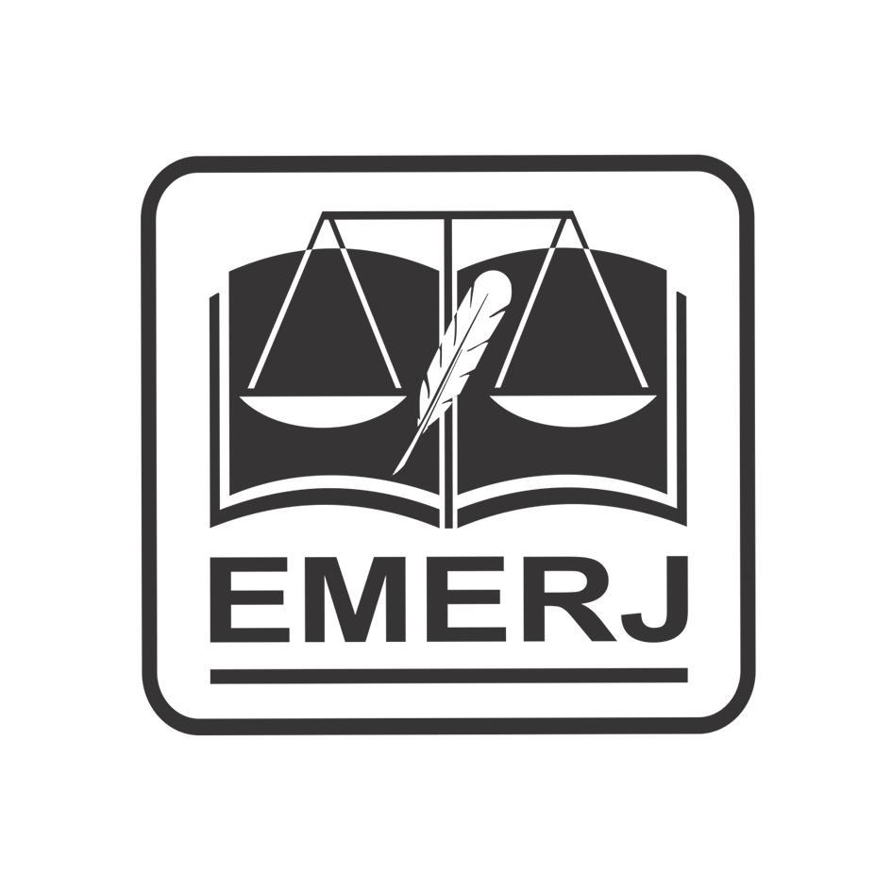 | TRIBUNAL DE JUSTIÇA DO ESTADO DO RIO DE JANEIRO  ESCOLA DA MAGISTRATURA DO ESTADO DO RIO DE JANEIRO (EMERJ)
 | SERVIÇO DE ASSISTÊNCIA DE TURMAS -SEATU | TERMO DE CESSÃO ONEROSA DE DIREITOS AUTORAIS
IMPORTANTE: Sempre verifique no site do TJRJ se a versão impressa do documento está atualizada.

Eu, ____________________________________, identidade _________________, CPF nº______________, AUTORIZO a ESCOLA DA MAGISTRATURA DO ESTADO DO RIO DE JANEIRO – EMERJ, na forma da legislação vigente, a partir da minha participação no curso, a proceder da seguinte forma:

a) a gravar de forma presencial em sala de aula da EMERJ ou virtual, fotografar, filmar, produzir e reproduzir as aulas por mim lecionadas;
b) veicular no ambiente virtual de acesso ao corpo discente do Curso de Especialização em Direito Público e Privado, por até 10 dias, minha participação na aula ministrada no dia___/___/____ para turma____________ na disciplina _________________________ referente ao(s) tema(s) ______________.
Haverá remuneração do conteúdo produzido, conforme Deliberação do Conselho Consultivo da EMERJ.
O presente termo não confere exclusividade ao cedente, reservando-se à cessionária o direito de gravar, fotografar, filmar, produzir, reproduzir, distribuir e desenvolver aulas com o mesmo conteúdo e ministradas por outros profissionais.
O CEDENTE assume ampla e total responsabilidade civil, penal e administrativa, quanto ao conteúdo, citações, referências e outros elementos que fazem parte da OBRA.
Responsabiliza-se o CEDENTE por eventuais questionamentos judiciais ou extrajudiciais em decorrência de sua divulgação, declarando que o conteúdo da obra cedida é de sua exclusiva autoria.

Rio de Janeiro, ____ de __________________ de _______.

______________________________________
NOME:

IDENTIDADE:

